 | Всероссийская олимпиада по технологии 2025-2026 учебный год  Школьный этап 7 КЛАСС  Направление «Техника, технологии и техническое творчество»
Шифр участника

Уважаемый участник!
Вам на теоретическом туре предложено 20 заданий, из которых 19 включают вопросы, задачи. Задание 20 - творческое. Задача участника - внимательно ознакомиться с предложенными вопросами и выполнить их в строгом соответствии с формулировкой. Каждый правильный ответ в вопросах с 1 по 19 оценивается в 1 балл. Задание 20 оценивается в 6 баллов. Всего за теоретический тур максимальное количество баллов, которое может набрать участник, составляет 25 баллов.
Длительность 1-го тура (теоретического) составляет 1 час (60 минут).

Общая часть

Отметьте знаком + правильный ответ:
Какие из перечисленных технологий появились раньше других? Выберите правильный ответ.
а - - нанотехнологии
б - - компьютерные технологии
в - - технологии виртуальной реальности г - - интернет-технологии

Ответьте на вопрос: Какая технология используется на всех фото?

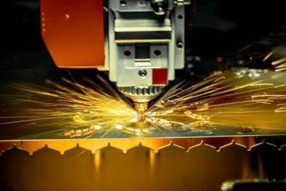 | 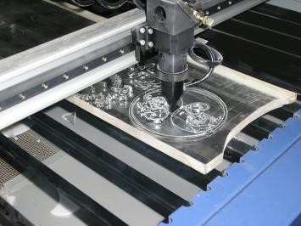 | 
Ответ:

Выполните решение и запишите ответ
Если в цепи напряжение 220 В, а сопротивление электрического чайника 20 Ом, то какова будет сила тока?
Решение:
Ответ:

Отметьте знаком + правильные ответы:
Как можно наиболее экологично использовать обрезки мебельного производства? Выберите из предложенных вариантов переработки мебельных отходов рациональные методы экологичной утилизации:
а - - сжигание с целью получения энергии б- - захоронение на свалке
в - - переработка
г - - возвращение в производственный процесс д - - компостирование

Чему равны габаритные размеры детали?
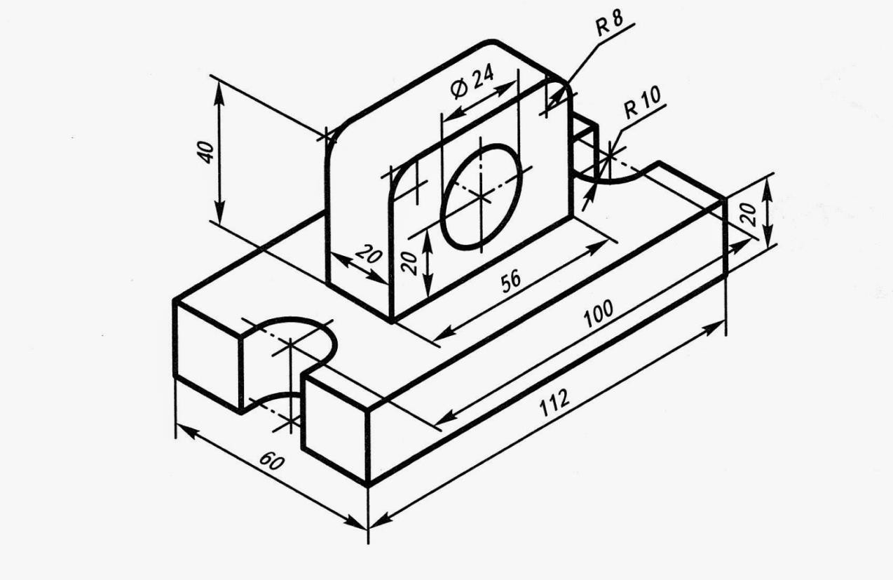
Ответ:

Отметьте знаком + правильный ответ:
Какая профессия не требует наличия высшего образования? а - - учитель;
б- - инженер;
в - - фельдшер; г - - адвокат.

Специальная часть
В бланке ответов отметьте знаком «+» правильные ответы, слова и предложения.

Для сохранения природных ресурсов для будущих поколений при изготовлений изделий целесообразней использовать:
а) обработку резанием; б) обработку давлением; в) литье;
г) лазерную обработку;

В каком режиме закаливают малоуглеродистую сталь?
а) нагревают до температуры около 800⁰С, затем быстро охлаждают в воде или масле;
б) ни в каком. Такую сталь закаливать нет смысла, так как ее тведость и прочность практически не изменяется по причине малого содержания углерода;
в) нагревают до 400…500⁰С и охлаждают на воздухе.

Какую роль в токарно-винторезном станке играет суппорт?
а) он предназначен для закрепления и перемещения режущих инструментов; б) он служит для сообщения заготовке главного движения;
в) он осуществляет изменение вращения ведомого вала.

Какой прибор служит для измерения силы тока в электросети?
а) вольтметр; б) амперметр; в) омметр.

К технологическим машинам относятся:
a) швейные машины б) автомобили
в) генераторы г) самолеты

Использованием чего определяется большая дальность действия сотовых телефонов:
а) акустических волн б) звуковых колебаний
в) электромагнитных волн
г) низкочастотных колебаний

Назовите процесс создания мозаики по дереву:
а) воскование б) полирование в) инкрустация г) резьба

Для борьбы с коррозией выполняют:
а) промывать изделие б) протирать изделие
в) покрывать изделие лаком или краской г) просушивать изделие

Определите, какие проекции соответствуют модели, показанной слева на наглядном изображении.
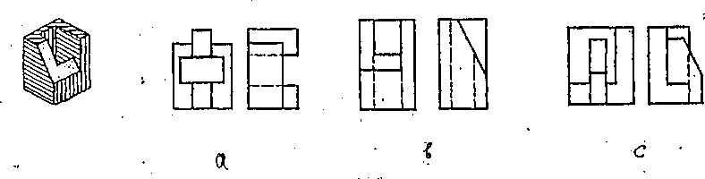
а б с
- К профессиям типа «человек-техника» относят:

а) педагога
б) программиста в) инженера
г) юриста

Укажите припуск на обработку одной стороны детали, если толщина детали должна быть равна 42 мм, а заготовка имеет толщину 46 мм, её нужно обработать одинаково с обеих сторон.
а) 1 мм
б) 2 мм
в) 3 мм
г) 4 мм

К какому оборудованию относят деревообрабатывающие станки:
а) энергетические машины б) транспортные машины
в) технологические машины

Сталь — это сплав:
а) железа с азотом
б) железа с кремнием в) железа с серой
г) железа с углеродом

Творческое задание Сконструируйте деревянную рукоять для напильника (Рис.1.)

Технические условия:
- Составьте эскиз с обозначением размеров. Укажите материал изготовления изделия. – 2 балла.
- Укажите способ изготовления изделия – 2 балла
- Укажите вид отделки готового изделия на стадии финишной обработки. – 2 балла.
Примечание. Учитывается вид финишной отделки и дизайн готового изделия.
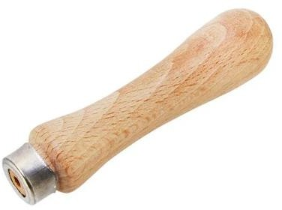

Рис.1 Рукоять для напильника

Шифр участника

20. Творческое задание

